Молодежь против терроризма и экстремизма (14.09.2017)
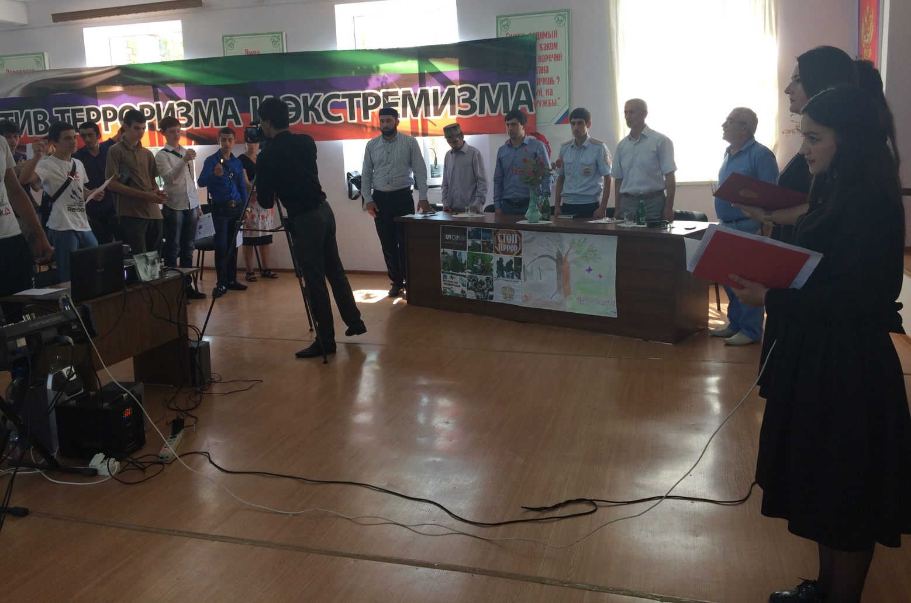
14 сентября в Актовом зале Аграрного колледжа прошла встреча студентов и обучающихся нового набора с представителями Администрации города, общественных и просветительских организаций, правоохранительных органов под девизом «Молодежь против терроризма и экстремизма».
На встречу были приглашены:
- Шихкеримов Халид Шихмагомедович – председатель Общественной палаты г. Дагестанские Огни, член городской Антитерростической комиссии, который рассказал о деятельности Администрации города, общественных организаций по противодействию идеологии терроризма и экстремизма.
- Абдулхаликов Мухамадрасул Гамзатович – сотрудник территориального отдела просвещения по ЮТО Муфтията РД.
- И.о. начальники ОУУП и ИПДН ОМВД России по г. Дагестанские Огни капитан полиции Герейханов Джавад.
- Инспектор ИПДН ОМВД России по г. Дагестанские Огни Абдурагимов А.А.
- Имам квартальной мечети Курбанмагомедов А.
На встрече приняли участие более 150 студентов, была снята на видео и транслировалась по местному ТВ.

